1. 安装python3



2. 安装jieba

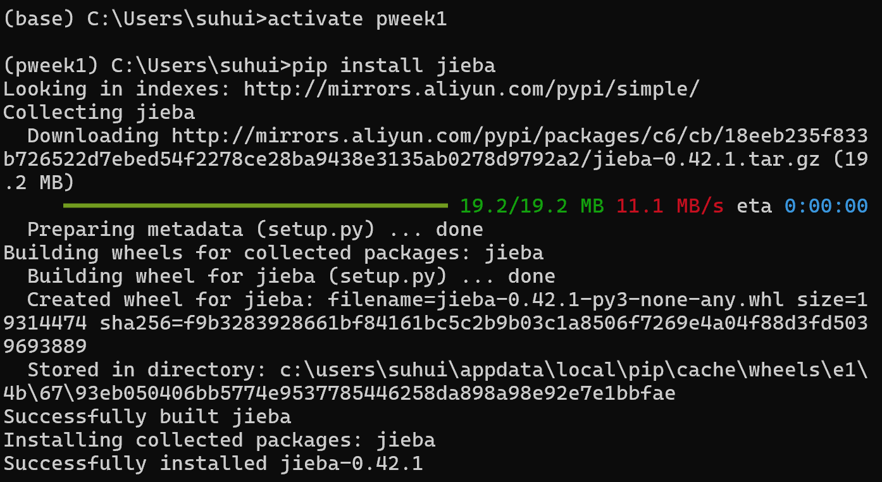

5. 利用某个大模型，生成一段绘制高斯分布曲线的代码

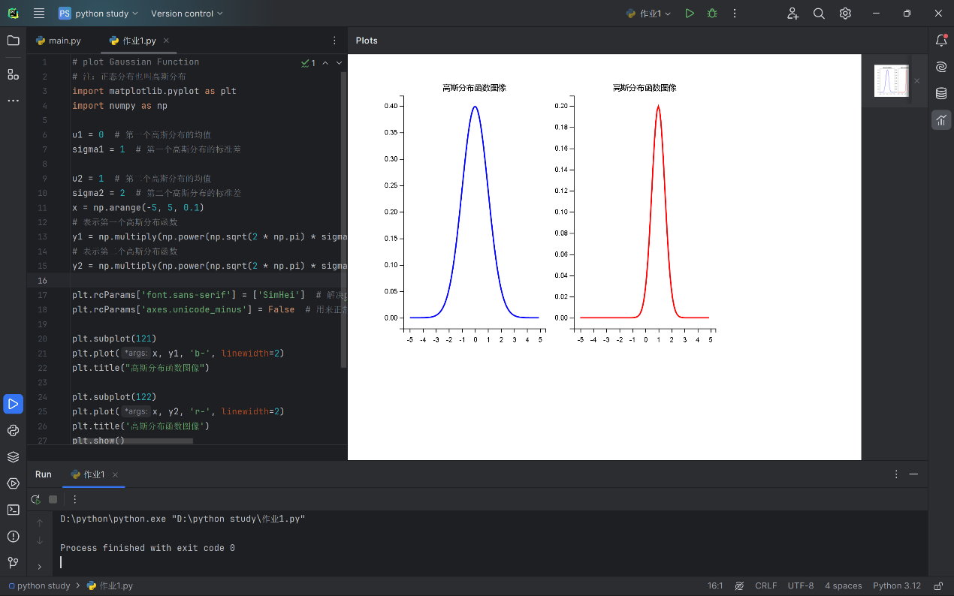

5. 在Jupyter Notebook中执行，观察代码是否能够运行

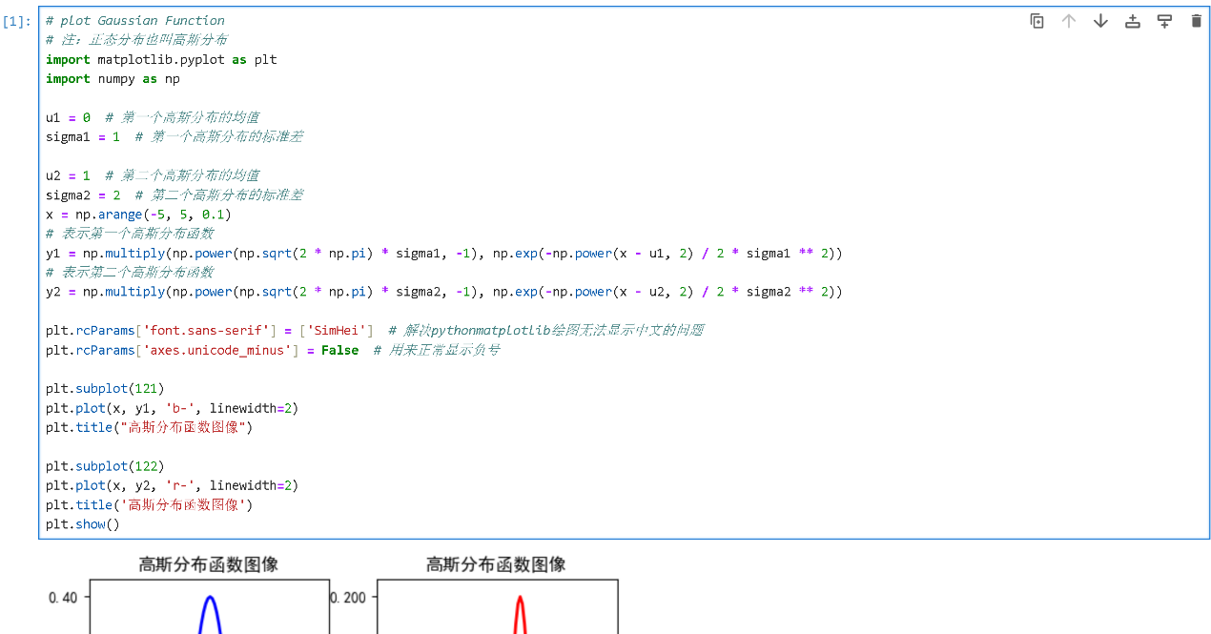

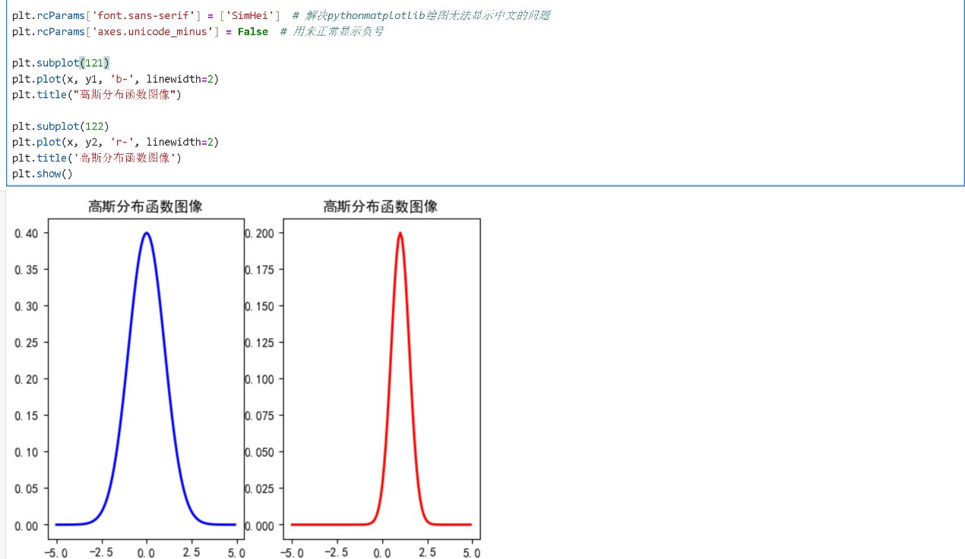

5. 调整均值和方差，观察绘制结果是否发生变化

